

**Жер қойнауын пайдалану саласындағы мемлекеттік көрсетілетін қызметтер регламенттерін бекіту туралы**

***Күшін жойған***

Қазақстан Республикасы Энергетика министрінің 2015 жылғы 9 маусымдағы № 393 бұйрығы. Қазақстан Республикасының Әділет министрлігінде 2015 жылы 31 шілдеде № 11815 болып тіркелді. Күші жойылды - Қазақстан Республикасы Энергетика министрінің м.а. 2018 жылғы 7 желтоқсандағы № 483 бұйрығымен

      Ескерту. Күші жойылды – ҚР Энергетика министрінің м.а. 07.12.2018 № 483 (алғашқы ресми жарияланған күнінен кейін күнтізбелік он күн өткен соң қолданысқа енгізіледі) бұйрығымен.

      "Мемлекеттік көрсетілетін қызметтер туралы" Қазақстан Республикасының 2013 жылғы 15 сәуірдегі Заңы 10-бабының 2) тармақшасына сәйкес **БҰЙЫРАМЫН**:

      1. Қоса беріліп отырған:

      1) осы бұйрықтың 1-қосымшасына сәйкес "Көмірсутегі шикізаты, көмір және уран бөлігінде жер қойнауын пайдалану құқығының кепіл шартын тіркеу" мемлекеттік көрсетілетін қызмет регламенті;

      2) осы бұйрықтың 2-қосымшасына сәйкес "Көмірсутегі шикізаты, көмір және уран бөлігінде жер қойнауын пайдалануға келісімшарттарды тіркеу" мемлекеттік көрсетілетін қызмет регламенті бекітілсін.

      2. "Көмірсутек шикізаты бөлімінде жер қойнауын пайдалану саласындағы мемлекеттік қызметтердің регламенттерін бекіту туралы" Қазақстан Республикасы Мұнай және газ министрінің 2014 жылғы 21 ақпандағы № 43 бұйрығының күші жойылды деп танылсын (Нормативтiк құқықтық актілерінің мемлекеттік тізілімінде № 9225 тіркелген, 2014 жылғы 25 қыркүйекте № 187 (28410) "Егемен Қазақстан" газетінде жарияланған).

      3. Қазақстан Республикасы Энергетика министрлігінің Жер қойнауын пайдалану департаменті Қазақстан Республикасының заңнамасында белгіленген тәртіппен:

      1) осы бұйрықтың Қазақстан Республикасы Әділет министрлігінде мемлекеттік тіркелуін;

      2) осы бұйрықтың Қазақстан Республикасы Әділет министрлігінде мемлекеттік тіркелгенінен кейін он күнтізбелік күн ішінде оның көшірмесін мерзімді баспасөз басылымдарына және "Әділет" ақпараттық-құқықтық жүйесіне ресми жариялауға жолдануын;

      3) осы бұйрықтың Қазақстан Республикасы Энергетика министрлігінің ресми интернет-ресурсында және мемлекеттік органдардың интранет-порталында орналастырылуын;

      4) осы бұйрық Қазақстан Республикасы Әділет министрлігінде мемлекеттік тіркеуден өткеннен кейін он жұмыс күні ішінде осы тармақтың 2) және 3) тармақшыларында көзделген іс-шаралар орындалғаны туралы мәліметтерді Қазақстан Республикасы Энергетика министрлігінің Заң қызметі департаментіне ұсынуды қамтамасыз етсін.

      4. Осы бұйрықтың орындалуын бақылау Қазақстан Республикасы Энергетика министрлігінің жетекшілік ететін вице-министріне жүктелсін.

      5. Осы бұйрық оны алғашқы ресми жариялағаннан кейін он күнтізбелік күн өткеннен соң қолданысқа енгізіледі.

*Қазақстан Республикасы*

|  |  |
| --- | --- |
| Энергетика министрі | В. Школьник |

|  |  |
| --- | --- |
|  | Қазақстан Республикасы Энергетика министрінің 2015 жылғы 9 маусымдағы № 393 бұйрығына 1-қосымша |

**"Көмірсутек шикізаты, көмір және уран бөлігінде жер қойнауын**  
**пайдалану құқығының кепiл шартын тiркеу" бойынша мемлекеттiк**  
**көрсетілетін қызметінің регламенті**  
**1. Жалпы ережелер**

      1. Мемлекеттiк қызметті Қазақстан Республикасы Энергетика министрлігі (бұдан әрі - көрсетілетін қызметті беруші), сондай-ақ "Мемлекеттік көрсетілетін қызметтер туралы" Қазақстан Республикасының 2013 жылғы 15 сәуірдегі Заңының 10-бабының 2) тармағына сәйкес www.egov.kz, www.elicense.kz "электронды үкімет" веб-порталы арқылы көрсетеді.

      2. Мемлекеттік қызметті көрсету нысаны: электрондық (ішінара автоматттандырылған) және (немесе) қағаз нысанында.

      3. Мемлекеттiк қызметтi көрсету нәтижесi - Көмірсутек шикізаты, көмір және уран бөлігінде жер қойнауын пайдалану құқығының кепiл шартын тiркеу туралы куәлiк.

**2. Мемлекеттік қызметті көрсету процесінде көрсетілетін**  
**қызметті берушінің құрылымдық бөлімшелерінің (қызметкерлерінің)**  
**іс-қимыл тәртібінің сипаттамасы**

      4. Қазақстан Республикасы Энергетика министрінің 2015 жылғы 23 сәуірдегі № 304 бұйрығымен бекітілген "Көмірсутек шикізаты, көмір және уран бөлігінде жер қойнауын пайдалану құқығының кепiл шартын тiркеу" мемлекеттік қызметті көрсету стандартының нормативтiк құқықтық актілерінің мемлекеттік тізілімінде № 11306 тіркелген (бұдан әрі – мемлекеттік қызмет стандарты) 9 тармағына сәйкес құжаттар қоса берілген көрсетілетін қызметті алушының өтініші немесе электронды сұрауы мемлекеттік қызметті көрсету бойынша рәсімді (әрекетті) бастау үшін негіздеме болып табылады.

      5. Көрсетілетін қызметті берушінің көмірсутек шикізаты, көмір және уран бөлігінде жер қойнауын пайдалану құқығының кепiл шартын тiркеу туралы куәлікті берген кезде мемлекеттік қызмет көрсету процесінің құрамына кіретін әрбір рәсімнің (әрекеттің) мазмұны және оны орындау ұзақтығы:

      1) рәсім – көрсітілетін қызметті беруші кеңсесінің маманы 15 (он бес) минуттың ішінде құжаттарды қабылдауды және тіркеуді жүзеге асырады, көрсетілетін қызметті берушінің басшылығына жолдайды;

      2) рәсім - көрсетілетін қызметті берушінің басшылығы 2 (екі) сағаттың ішінде оған бұрыштама қояды және оларды көрсетілетін қызметті берушінің басқарма басшысына қарауға жолдайды;

      3) рәсім - көрсетілетін қызметті берушінің басқарма басшысы 2 (екі) сағаттың ішінде көрсетілетін қызметті берушінің орындаушысын анықтайды және оған қарау және шешім жобасын дайындау үшін құжаттарды жолдайды;

      4) рәсім - көрсетілетін қызметті берушінің жауапты орындаушысы бір жұмыс күні ішінде көрсетілетін қызметті алушының өтінішке қоса берілген құжаттарының мемлекеттік қызметтер стандартының 9 - тармағында көрсетілген тізбеге сәйкестігіне қарайды;

      5) рәсім - ұсынылған құжаттар мемлекеттік қызметтер стандартының 9-тармағында көрсетілген тізбеге сәйкес келген жағдайда, жауапты орындаушы бір жұмыс күні ішінде көрсетілетін қызметті берушінің басшысына қол қою үшін көмірсутек шикізаты, көмір және уран бөлігінде жер қойнауын пайдалану құқығының кепiл шартын тiркеу туралы куәлікті дайындайды;

      6) рәсім - көрсетілетін қызметті берушінің басшысы 4 (төрт) сағаттың ішінде көмірсутек шикізаты, көмір және уран бөлігінде жер қойнауын пайдалану құқығының кепiл шартын тiркеу туралы куәлiкке қол қояды;

      7) рәсім – 15 (он бес) минуттың ішінде көрсітілетін қызметті беруші кеңсесінің маманы қызмет көрсету нәтижесін тіркейді.

      6. Келесі рәсімді (әрекетті) орындауды бастауға негіздеме болатын, көрсетілетін қызметті беруші көрсететін көмірсутек шикізаты, көмір және уран бөлігінде жер қойнауын пайдалану құқығының кепiл шартын тiркеу туралы куәлікті берген кезде мемлекеттік қызмет көрсету бойынша рәсімнің (әрекеттің) нәтижесі осы регламентке 1 қосымшада келтірілген.

**3. Мемлекеттік қызмет көрсету процесінде құрылымдық бөлімшелер**  
**(қызметкерлер) мен көрсетілетін қызметті берушінің өзара**  
**іс-қимыл тәртібінің сипаттамасы**

      7. Көмірсутек шикізаты, көмір және уран бөлігінде жер қойнауын пайдалану құқығының кепiл шартын тiркеу туралы куәлікті берген кезде мемлекеттік қызмет көрсету процесіне қатысатын көрсетілетін қызметті берушінің құрылымдық бөлімшелерінің (қызметкерлерінің) тізбесі:

      1) көрсетілетін қызметті берушінің басшылығы;

      2) көрсетілетін қызметті берушінің басқарма басшысы;

      3) шешім жобасын қарастыратын және дайындайтын жауапты орындаушы;

      4) көрсетілетін қызметті беруші кеңсесінің маманы.

      8. Мемлекеттік қызмет көрсету процесінде рәсімдердің (іс-қимылдардың) ретін, көрсетілетін қызметті берушінің құрылымдық бөлімшелерінің (қызметкерлерінің) өзара іс-қимылдарының толық сипаттамасы, сондай-ақ өзге көрсетілген қызметті берушілер және мемлекеттік қызмет көрсету процесінде ақпараттық жүйелерді қолдану тәртібінің сипаттамасы осы регламентқа 2-қосымшаға сәйкес мемлекеттік қызмет көрсетудің бизнес-процестерінің анықтамалығында көрсетіледі.

**4. Мемлекеттік қызметті көрсету процесінде ақпараттық жүйелерді**  
**пайдалану тәртібінің сипаттамасы**

      9. Портал арқылы мемлекеттік қызметті көрсету кезінде көрсетілетін қызметті берушінің және көрсетілетін қызметті алушының жүгіну тәртібінің және рәсімдер (әрекеттер) бірізділігінің сипаттамасы.

      1) көрсетілетін қызметті берушінің рәсімдер (әрекеттер) бірізділігінің сипаттамасы:

      1 рәсім – мемлекеттік қызметті көрсетуге арналған порталда көрсетілетін қызметті беруші қызметкерінің логин мен парольді енгізуі (авторизация процесі);

      1 шарт – тіркелген көрсетілетін қызметті берушінің қызметкері туралы деректердің теңтүпнұсқалығын логин мен пароль арқылы порталда тексеру;

      2 рәсім - көрсетілетін қызметті беруші қызметкерінің деректерінде бұзушылықтың болуына байланысты порталдың авторизациядан бас тарту туралы хабарламаны қалыптастыруы;

      3 рәсім – осы мемлекеттік қызмет регламентінде көрсетілген қызметті көрсетілетін қызметті беруші қызметкерінің таңдауы, қызмет көрсету үшін сұрату нысанын экранға шығару және көрсетілетін қызметті алушының деректерін көрсетілетін қызметті беруші қызметкерінің енгізуі;

      2 шарт – "Заңды тұлғалар" мемлекеттік деректер қорында (бұдан әрі – ЗТ МДҚ) және "Жеке тұлғалар" мемлекеттік деректер қорында (бұдан әрі – ЖТ МДҚ) көрсетілетін қызметті алушы деректерінің бар болуын тексеру;

      4 рәсім - ЗТ МДҚ/ЖТ МДҚ-да көрсетілетін қызметті алушы деректерінің жоқтығына байланысты деректерді алу мүмкіндігінің жоқтығы туралы хабарламаны қалыптастыру;

      5 рәсім – қағаз нысанында құжаттардың бар болуы туралы белгі бөлігінде сұрату нысанын толтыру және көрсетілетін қызметті беруші қызметкерінің көрсетілетін қызметті алушымен ұсынылған қажетті құжаттарды сканерден өткізуі және оларды сұрату нысанына қосып тіркеуі;

      6 рәсім – сұратуды порталда тіркеу және көрсетілетін қызметті порталда өңдеу;

      3 шарт – көмірсутек шикізаты, көмір және уран бөлігінде жер қойнауын пайдалану құқығының кепiл шартын тiркеу туралы куәлікті беру үшін көрсетілетін қызметті алушы ұсынған құжаттарды мемлекеттік қызметтер стандартының 9-тармағында көрсетілген тізбеге сәйкестігін көрсетілетін қызметті берушінің тексеруі;

      7 рәсім - порталдағы көрсетілетін қызметті алушының деректерінде бұзушылық болуына байланысты сұратылған қызметті көрсетуден бас тарту туралы хабарламаны қалыптастыру;

      8 рәсім - порталда қалыстастырылған мемлекеттік қызметті көрсету нәтижесін көрсетілетін қызметті берушінің алуы. Электрондық құжат көрсетілетін қызметті берушінің уәкілетті адамының электрондық цифрлық қолтаңбасын қолдану арқылы (бұдан әрі -ЭЦҚ ) қалыптастырылады.

      2) көрсетілетін қызметті алушының жүгіну тәртібінің және рәсімдер (әрекеттер) бірізділігінің сипаттамасы:

      Көрсетілетін қызметті алушы порталдағы тіркелуді, көрсетілетін қызметті алушы компьютерінің интернет-браузерінде сақталатын, өз ЭЦҚ тіркеу куәлігінің көмегімен жүзеге асырады (порталда тіркелмеген көрсетілетін қызметті алушылар үшін жүзеге асырылады);

      1 рәсім - көрсетілетін қызметті алушының компьютеріндегі интернет-браузерге ЭЦҚ-ны тіркеу, мемлекеттік қызметті алу үшін көрсетілетін қызметті алушының парольді (авторизация процесі) порталда енгізу процесі;

      1 шарт – тіркелген пайдаланушы туралы деректерінің теңтүпнұсқалығын логин (жеке сәйкестендіру нөмірі/бизнес сәйкестендіруші нөмір) (бұдан әрі ЖСН/БСН) және пароль арқылы порталда тексеру;

      2 рәсім - көрсетілетін қызметті алушының деректерінде бұзушылықтың болуына байланысты порталда авторизациядан бас тарту туралы хабарламаны қалыптастыру;

      3 рәсім - осы мемлекеттік қызмет регламентінде көрсетілген қызметті көрсетілетін қызметті алушының тандауы, қызмет көрсету үшін сұрату нысанын экранға шығару және көрсетілетін қызметті алушының нысанды оның құрылымын және нысан талаптарын ескере отырып, толтыруы (деректерді енгізу), электронды түрде қажетті құжаттарды сұрату нысанына қоса тіркеу;

      4 рәсім – сұрауды куәландыру (қол қою) үшін көрсетілетін қызметті алушының ЭЦҚ-ның тіркеу куәлігін таңдауы;

      2 шарт – ЭЦҚ тіркеу куәлігінің қолдану мерзімін және қайтарып алынған (жайылған) тіркеу куәліктерінің тізімінде жоқтығын, сондай-ақ сұратуда көрсетілген ЖСН/БСН және ЭЦҚ тіркеу куәлігінде көрсетілген ЖСН/БСН арасындағы идентификация деректерінің сәйкестігін тексеру;

      5 рәсім - көрсетілетін қызметті алушының ЭЦҚ расталмағанына байланысты сұратылған қызметті көрсетуден бас тарту туралы хабарламаны қалыптастыру;

      6 рәсім – қызметті көрсетуге арналған толтырылған сұрату нысанын (деректерді енгізу) көрсетілетін қызметті алушының ЭЦҚ арқылы куәландыру (қол қою);

      7 рәсім – электрондық құжатты (көрсетілетін қызметті алушының сұратуын) порталда тіркеу және сұратуды порталда өңдеу;

      3 шарт - көмірсутек шикізаты, көмір және уран бөлігінде жер қойнауын пайдалану құқығының кепiл шартын тiркеу туралы куәлікті беру үшін көрсетілетін қызметті алушы ұсынған құжаттардың мемлекеттік қызметтер стандартының 9-тармағында көрсетілген тізбеге сәйкестігін көрсетілетін қызметті берушінің тексеруі;

      8 рәсім - порталдағы көрсетілетін қызметті алушының деректерінде бұзушылықтың болуына байланысты сұратылған қызметті көрсетуден бас тарту туралы хабарламаны қалыптастыру;

      9 рәсім - көрсетілетін қызметті алушының порталмен қалыптастырылған мемлекеттік қызмет көрсету нәтижесін (электрондық куәлік) алуы. Электрондық құжат көрсетілетін қызметті берушінің уәкілетті адамының ЭЦҚ-сын қолдану арқылы қалыптастырылады.

      Көрсетілетін қызметті беруші арқылы мемлекеттік қызмет көрсету кезінде пайдаланатын ақпараттық жүйелердің функционалдық өзара іс-қимыл диаграммасы және көрсетілетін қызметті алушы арқылы мемлекеттік қызмет көрсету кезінде пайдаланатын ақпараттық жүйелердің функционалдық өзара іс-қимыл диаграммасы осы регламентке 3 қосымшада келтірілген.

|  |  |
| --- | --- |
|  | "Көмірсутек шикізаты, көмір және уран бөлігінде жер қойнауын пайдалану құқығының кепiл шартын тiркеу" бойынша мемлекеттiк көрсетілетін қызметінің регламентіне 1-қосымша |

**Көрсетілетін қызметті беруші көрсететін көмірсутек шикізаты,**  
**көмір және уран бөлігінде жер қойнауын пайдалану құқығының**  
**кепiл шартын тiркеу туралы куәлікті берген кезде мемлекеттік**  
**қызмет көрсету бойынша рәсімнің (әрекеттің) нәтижесі**

|  |  |  |  |  |  |  |  |
| --- | --- | --- | --- | --- | --- | --- | --- |
| Рәсімнің (жүрістің, ағынның, жұмыстың), № | 1 | 2 | 3 | 4 | 5 | 6 | 7 |
| Құрылымдық бөлімшенің аты | Қызмет беруші кеңсенің маманы | Қызмет берушінің басшылығы | Қызмет берушінің басқарма басшысы | Қызмет берушінің жауапты орындаушысы | Қызмет берушінің жауапты орындаушысы | Қызмет көрсетушінің басшысы | Қызмет беруші кеңсесінің маманы |
| Рәсімнің (әрекеттің) аты | Құжаттарды қабылдау және тіркеу, қызмет берушінің басшылығына жолдау | Бұрыштама қойып қызмет берушінің басқарма басшысына қарастыруға жолдау | Қызмет берушінің жауапты орындаушысын анықтап, оған құжаттарды табыстау | Қызмет алушының құжаттарын ұсынылған құжаттар толықтығына тексеру. | Құжаттардың толық көлемінде тапсырылған жағдайында көмірсутек шикізаты, көмір және уран бөлігінде жер қойнауын пайдалану құқығының кепiл шартын тiркеу туралы куәлiк қызмет берушінің басшысы қол қою үшін дайындалады | Мемлекеттік қызмет беру нәтижесі бойынша шешімнің жобасын қарастыру | Мемлекеттік қызмет беру нәтижесін тіркеу және қызмет алушыға беру |
| Аяқталу нысаны (мәліметтер, құжат, ұйымдық-жарлық шешім) | Қызмет берушінің басшылығына бұрыштама қою үшін құжаттарды жолдау | Бұрыштама | Бұрыштама | Шешім жобасы | Қызмет берушінің басшысына қарастыру үшін материалдарды табыстау. | Нәтиже жобысына қол қою | Қызмет алушыға жауап |
| Орындау мерзімі | 15 минут | 2 сағат | 2 сағат | 1 жұмыс күні | 1 жұмыс күні | 4 сағат | 15 минут |
| **Келесі әрекеттің №** | 2 | 3 | 4 | 5 | 6 | 7 | - |

|  |  |
| --- | --- |
|  | "Көмірсутек шикізаты, көмір және уран бөлігінде жер қойнауын пайдалану құқығының кепiл шартын тiркеу" бойынша мемлекеттiк көрсетілетін қызметінің регламентіне 2-қосымша |

**Мемлекеттік қызметті көрсету процесінде көрсетілетін қызметті**  
**берушінің құрылымдық бөлімшелерінің (қызметкерлерінің)**  
**көмірсутек шикізаты, көмір және уран бөлігінде жер қойнауын**  
**пайдалану құқығының кепiл шартын тiркеу туралы куәлiгін беру**  
**кезіндегі іс-қимыл тәртібінің сипаттамасы**

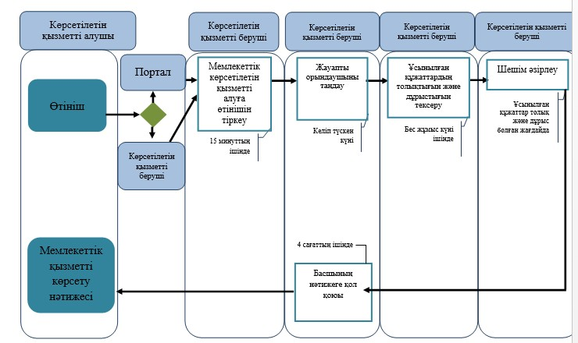

**Шартты белгілер:**

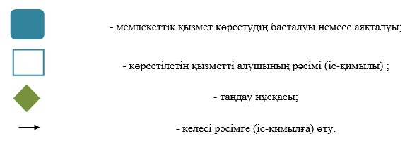

|  |  |
| --- | --- |
|  | "Көмірсутек шикізаты, көмір және уран бөлігінде жер қойнауын пайдалану құқығының кепiл шартын тiркеу" бойынша мемлекеттiк көрсетілетін қызметінің регламентіне 3-қосымша |

**Көрсетілетін қызметті беруші арқылы мемлекеттік қызмет көрсету**  
**кезінде пайдаланатын ақпараттық жүйелердің функционалдық өзара**  
**іс-қимыл диаграммасы**

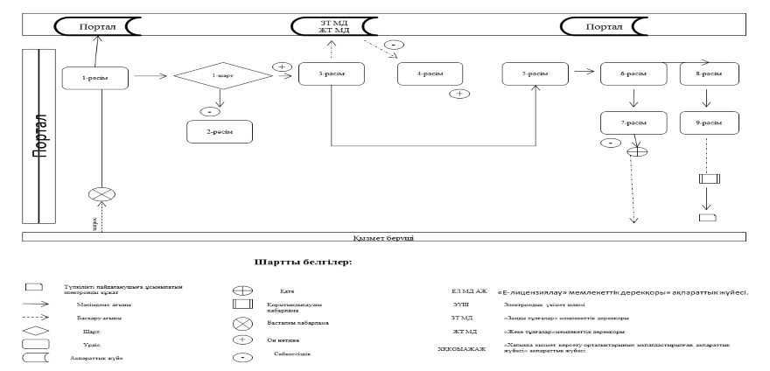

|  |  |
| --- | --- |
|  | Қазақстан Республикасы Энергетика министрінің 2015 жылғы 9 маусымдағы № 393 бұйрығына 2-қосымша |

**"Көмірсутек шикізаты, көмір және уран бөлігінде жер қойнауын**  
**пайдалануға арналған келісімшарттарды тiркеу" бойынша**  
**мемлекеттiк қызметтің регламенті**  
**1. Жалпы ережелер**

      1. Мемлекеттiк қызметті Қазақстан Республикасы Энергетика министрлігі (бұдан әрі - көрсетілетін қызметті беруші), сондай-ақ Қазақстан Республикасы "Мемлекеттік көрсетілетін қызметтер туралы" 2013 жылғы 15 сәуірдегі Заңының 10-бабының 2) тармағына сәйкес www.egov.kz, www.elicense.kz "электронды үкімет" веб-порталы арқылы көрсетеді.

      2. Мемлекеттік қызметті көрсету нысаны: электрондық (ішінара автоматттандырылған) және (немесе) қағаз нысанында.

      3. Көрсетiлетiн мемлекеттiк қызмет нәтижесi - Көмірсутек шикізаты, көмір және уран бөлігінде жер қойнауын пайдалануға арналған келісімшартты мемлекеттік тіркеу актісі.

**2. Мемлекеттік қызметті көрсету процесінде көрсетілетін**  
**қызметті берушінің құрылымдық бөлімшелерінің (қызметкерлерінің)**  
**іс-қимыл тәртібінің сипаттамасы**

      4. Қазақстан Республикасы Энергетика министрінің 2015 жылғы 23 сәуірдегі № 304 бұйрығымен бекітілген "Көмірсутек шикізаты, көмір және уран бөлігінде жер қойнауын пайдалану құқығының кепiл шартын тiркеу" мемлекеттік қызметті көрсету стандартының нормативтiк құқықтық актілерінің мемлекеттік тізілімінде № 11306 тіркелген (бұдан әрі – мемлекеттік қызмет стандарты) 9 тармағына сәйкес құжаттар қоса берілген көрсетілетін қызметті алушының өтініші немесе электронды сұрауы мемлекеттік қызметті көрсету бойынша рәсімді (әрекетті) бастау үшін негіздеме болып табылады.

      5. Көрсетілетін қызметті берушінің көмірсутек шикізаты, көмір және уран бөлігінде жер қойнауын пайдалану құқығының кепiл шартын тiркеу туралы куәлікті берген кезде мемлекеттік қызмет көрсету процесінің құрамына кіретін әрбір рәсімнің (әрекеттің) мазмұны және оны орындау ұзақтығы:

      1) рәсім – көрсетілетін қызметті беруші кеңсесінің маманы 15 (он бес) минуттың ішінде құжаттардың қабылдауды және тіркеуді жүзеге асырады, көрсетілетін қызметті берушінің басшылығына жолдайды;

      2) рәсім - көрсетілетін қызметті берушінің басшылығы 2 (екі) сағаттың ішінде оған бұрыштама қояды және оларды көрсетілетін қызметті берушінің басқарма басшысына қарауға жолдайды;

      3) рәсім - көрсетілетін қызметті берушінің басқарма басшысы 2 (екі) сағаттың ішінде көрсетілетін қызметті берушінің орындаушысын анықтайды және оған қарау және шешім жобасын дайындау үшін құжаттарды жолдайды;

      4) рәсім - көрсетілетін қызметті берушінің жауапты орындаушысы бір жұмыс күні ішінде көрсетілетін қызметті алушының өтінішке қосы берілген құжаттарынды мемлекеттік қызметтер стандартының 9-тармағында көрсетілген тізімге сәйкес тізбеге сәйкестігіне қарайды;

      5) рәсім - ұсынылған құжаттар мемлекеттік қызметтер стандартының 9-тармағында көрсетілген тізбеге сәйкес келмеген жағдайда, жауапты орындаушы бір жұмыс күні ішінде бас тарту туралы дәлелді жауапты дайындайды;

      6) рәсім - ұсынылған құжаттар мемлекеттік қызметтер стандартының 9-тармағында көрсетілген тізбеге сәйкес келген жағдайда, жауапты орындаушы бір жұмыс күні ішінде көрсетілетін қызметті берушінің басшысына қол қою үшін көмірсутек шикізаты, көмір және уран бөлігінде жер қойнауын пайдалануға арналған келісімшартты мемлекеттік тіркеу актісін дайындайды;

      7) рәсім - көрсетілетін қызметті берушінің басшысы 4 (төрт) сағаттың ішінде көмірсутек шикізаты, көмір және уран бөлігінде жер қойнауын пайдалануға арналған келісімшартты мемлекеттік тіркеу актісіне қол қояды;

      8) рәсім - 15 минуттың ішінде көрсітілетін қызметті берушінің кеңсесінің маманы қызмет көрсету нәтижесін тіркейді.

      6. Келесі рәсімді (әрекетті) орындауды бастауға негіздеме болатын, көрсетілетін қызметті беруші көрсететін көмірсутек шикізаты, көмір және уран бөлігінде жер қойнауын пайдалануға арналған келісімшартты мемлекеттік тіркеу актісін берген кезде мемлекеттік қызмет көрсету бойынша рәсімінің (әрекеттің) нәтижесі осы регламентке 1 қосымшада келтірілген.

**3. Мемлекеттік қызмет көрсету процесінде құрылымдық бөлімшелер**  
**(қызметкерлер) мен көрсетілетін қызметті берушінің өзара**  
**іс-қимыл тәртібінің сипаттамасы**

      7. Көмірсутек шикізаты, көмір және уран бөлігінде жер қойнауын пайдалануға арналған келісімшартты мемлекеттік тіркеу актісін берген кезде мемлекеттік қызмет көрсету процесіне қатысатын көрсетілетін қызметті берушінің құрылымдық бөлімшелерінің (қызметкерлерінің) тізбесі:

      1) көрсетілетін қызметті берушінің басшылығы;

      2) көрсетілетін қызметті берушінің басқарма басшысы;

      3) шешім жобасын қарастыратын және дайындайтын жауапты орындаушы;

      4) көрсетілетін қызметті беруші кеңсесінің маманы.

      8. Мемлекеттік қызмет көрсету процесінде рәсімдердің (іс-қимылдардың) ретін, көрсетілетін қызметті берушінің құрылымдық бөлімшелерінің (қызметкерлерінің) өзара іс-қимылдарының толық сипаттамасы, сондай-ақ өзге көрсетілген қызметті берушілер және мемлекеттік қызмет көрсету процесінде ақпараттық жүйелерді қолдану тәртібінің сипаттамасы осы регламентқа 2-қосымшаға сәйкес мемлекеттік қызмет көрсетудің бизнес-процестерінің анықтамалығында көрсетіледі.

**4. Мемлекеттік қызметті көрсету процесінде ақпараттық жүйелерді**  
**пайдалану тәртібінің сипаттамасы**

      9. Портал арқылы мемлекеттік қызметті көрсету кезінде көрсетілетін қызметті берушінің және көрсетілетін қызметті алушының жүгіну тәртібінің және рәсімдер (әрекеттер) бірізділігінің сипаттамасы.

      1) көрсетілетін қызметті берушінің рәсімдер (әрекеттер) бірізділігінің сипаттамасы:

      1 рәсім – мемлекеттік қызметті көрсетуге арналған порталда көрсетілетін қызметті беруші қызметкерінің логин мен парольді енгізуі (авторизация процесі);

      1 шарт – тіркелген көрсетілетін қызметті берушінің қызметкері туралы деректердің теңтүпнұсқалығын логин мен пароль арқылы порталда тексеру;

      2 рәсім - көрсетілетін қызметті беруші қызметкерінің деректерінде бұзушылықтың болуына байланысты порталдың авторизациядан бас тарту туралы хабарламаны қалыптастыруы;

      3 рәсім – осы мемлекеттік қызмет регламентінде көрсетілген қызметті көрсетілетін қызметті беруші қызметкерінің таңдауы, қызмет көрсету үшін сұрату нысанын экранға шығару және көрсетілетін қызметті алушының деректердің көрсетілетін қызметті беруші қызметкерінің енгізуі;

      2 шарт – "Заңды тұлғалар" мемлекеттік деректер қорында (бұдан әрі – ЗТ МДҚ) және "Жеке тұлғалар" мемлекеттік деректер қорында (бұдан әрі – ЖТ МДҚ) көрсетілетін қызметті алушы деректерінің бар болуын тексеру;

      4 рәсім - ЗТ МДҚ/ЖТ МДҚ-да көрсетілетін қызметті алушы деректерінің жоқтығына байланысты деректерді алу мүмкіндігінің жоқтығы туралы хабарламаны қалыптатыру;

      5 рәсім – қағаз нысанында құжаттардың бар болуы туралы белгі бөлігінде сұрату нысанын толтыру және көрсетілетін қызметті берушінің қызметкерінің көрсетілетін қызметті алушымен ұсынылған қажетті құжаттарды сканерден өткізу және оларды сұрату нысанына қосып тіркеуі;

      6 рәсім – сұратуды порталда тіркеу және көрсетілетін қызметті порталда өндеу;

      3 шарт – көмірсутек шикізаты, көмір және уран бөлігінде жер қойнауын пайдалану құқығының кепiл шартын тiркеу туралы куәлікті беру үшін көрсетілетін қызметті алушы ұсынған құжаттарды мемлекеттік қызметтер стандартының 9-тармағында көрсетілген тізбеге сәйкестігін көрсетілетін қызметті берушінің тексеруі;

      7 рәсім - порталдағы көрсетілетін қызметті алушының деректерінде бұзушылық болуына байланысты сұратылған қызметті көрсетуден бас тарту туралы хабарламаны қалыптастыру;

      8 рәсім - порталда қалыстастырылған мемлекеттік қызметті көрсету нәтижесін көрсетілетін қызметті берушінің алуы. Электрондық құжат көрсетілетін қызметті берушінің уәкілетті адамының электрондық цифрлық қолтаңбасын қолдану арқылы (бұдан әрі - ЭЦҚ ) қалыптастырылады.

      2) көрсетілетін қызметті алушының жүгіну тәртібінің және рәсімдер (әрекеттер) бірізділігінің сипаттамасы:

      Көрсетілетін қызметті алушы порталдағы тіркелуді, көрсетілетін қызметті алушы компьютерінің интернет-браузерінде сақталатын, өз ЭЦҚ тіркеу куәлігінің көмегімен жүзеге асырады (порталда тіркелмеген көрсетілетін қызметті алушылар үшін жүзеге асырылады);

      1 рәсім - көрсетілетін қызметті алушының компьютеріндегі интернет-браузерге ЭЦҚ-ны тіркеу, мемлекеттік қызметті алу үшін көрсетілетін қызметті алушының парольді (авторизация процесі) порталда енгізу процесі;

      1 шарт – тіркелген пайдаланушы туралы деректерінің теңтүпнасқалығын логин (жеке сәйкестендіру нөмірі/бизнес сәйкестендіруші нөмір) (бұдан әрі ЖСН/БСН) және пароль арқылы порталда тексеру;

      2 рәсім - көрсетілетін қызметті алушының деректерінде бұзушылықтың болуына байланысты порталда авторизациядан бас тарту туралы хабарламаны қалыптастыру;

      3 рәсім - осы мемлекеттік қызмет регламентінде көрсетілген қызметті көрсетілетін қызметті алушымен тандау, қызмет көрсету үшін сұрату нысанын экранға шығару және көрсетілетін қызметті алушыңың нысанды оның құрылымын және нысан талаптарын ескере отырып толтыруы (деректерді енгізу), электронды түрде қажетті құжаттарды сұрату нысанына қоса тіркеу;

      4 рәсім – сұрауды куәландыру (қол қою) үшін көрсетілетін қызметті алушының ЭЦҚ-ның тіркеу куәлігін тандауы;

      2 шарт – ЭЦҚ тіркеу куәлігінің қолдану мерзімін және қайтарып алынған (жайылған) тіркеу куәліктерінің тізімінде жоқтығын, сондай-ақ сұратуда көрсетілген ЖСН/БСН және ЭЦҚ тіркеу куәлігінде көрсетілген ЖСН/БСН арсындағы сәйкестендіру деректерінің сәйкестігін тексеру;

      5 рәсім - көрсетілетін қызметті алушының ЭЦҚ расталмағанына байланысты сұратылған қызметті көрсетуден бас тарту туралы хабарламаны қалыптастыру;

      6 рәсім – қызметті көрсетуге арналған толтырылған сұрату нысанын (деректерді енгізу) көрсетілетін қызметті алушының ЭЦҚ арқылы куәландыру (қол қою);

      7 рәсім – электрондық құжатты (көрсетілетін қызметті алушының сұратуын) порталда тіркеу және сұратуды порталда өндеу;

      3 шарт - көмірсутек шикізаты, көмір және уран бөлігінде жер қойнауын пайдалануға арналған келісімшартты мемлекеттік тіркеу актісін беру үшін көрсетілетін қызметті алушы ұсынған құжаттардың мемлекеттік қызметтер стандартының 9-тармағында көрсетілген тізбеге сәйкестігін келетінін көрсетілетін қызметті берушінің тексеруі;

      8 рәсім - порталдағы көрсетілетін қызметті алушының деректерінде бұзушылықтың болуына байланысты сұратылған қызметті көрсетуден бас тарту туралы хабарламаны қалыптастыру;

      9 рәсім - көрсетілетін қызметті алушының порталмен қалыптастырылған мемлекеттік қызмет көрсету нәтижесін (электрондық актісін) алуы. Электрондық құжат көрсетілетін қызметті берушінің уәкілетті адамының ЭЦҚ-сын қолдану арқылы қалыптастырылады.

      Көрсетілетін қызметті беруші арқылы мемлекеттік қызмет көрсету кезінде пайдаланатын ақпараттық жүйелердің функционалдық өзара іс-қимыл диаграммасы және көрсетілетін қызметті алушы арқылы мемлекеттік қызмет көрсету кезінде пайдаланатын ақпараттық жүйелердің функционалдық өзара іс-қимыл диаграммасы осы регламентке 3 қосымшада келтірілген.

|  |  |
| --- | --- |
|  | "Көмірсутек шикізаты, көмір және уран бөлігінде жер қойнауын пайдалануға арналған келісімшарттарды тiркеу" бойынша мемлекеттiк көрсетілетін қызметінің регламентіне 1-қосымша |

**Көрсетілетін қызметті беруші көрсететін көмірсутек шикізаты,**  
**көмір және уран бөлігінде жер қойнауын пайдалануға арналған**  
**келісімшартты мемлекеттік тіркеу актісін берген кезде**  
**мемлекеттік қызмет көрсету бойынша рәсімінің (әрекеттің)**  
**нәтижесі**

|  |  |  |  |  |  |  |  |
| --- | --- | --- | --- | --- | --- | --- | --- |
| Рәсімнің (жүрістің, ағынның, жұмыстың), № | 1 | 2 | 3 | 4 | 5 | 6 | 7 |
| Құрылымдық бөлімшенің аты | Қызмет беруші кеңсенің маманы | Қызмет берушінің басшылығы | Қызмет берушінің басқарма басшысы | Қызмет берушінің жауапты орындаушысы | Қызмет берушінің жауапты орындаушысы | Қызмет көрсетушінің басшысы | Қызмет беруші кеңсесінің маманы |
| Рәсімнің (әрекеттің) аты | Құжаттарды қабылдау және тіркеу, қызмет берушінің басшылығына жолдау | Бұрыштама қойып қызмет берушінің басқарма басшысына қарастыруға жолдау | Қызмет берушінің жауапты орындаушысын анықтап, оған құжаттарды табыстау | Қызмет алушының құжаттарын ұсынылған құжаттар толықтығына тексеру | Құжаттардың толық көлемінде тапсырылған жағдайында көмірсутек шикізаты, көмір және уран бөлігінде жер қойнауын пайдалану құқығының кепiл шартын тiркеу туралы куәлiк қызмет берушінің басшысы қол қою үшін дайындалады. | Мемлекеттік қызмет беру нәтижесі бойынша шешімнің жобасын қарастыру | Мемлекеттік қызмет беру нәтижесін тіркеу және қызмет алушыға беру |
| Аяқталу нысаны (мәліметтер, құжат, ұйымдық-жарлық шешім) | Қызмет берушінің басшылығына бұрыштама қою үшін құжаттарды жолдау | Бұрыштама | Бұрыштама | Шешім жобасы | Қызмет берушінің басшысына қарастыру үшін материалдарды табыстау. | Нәтиже жобысына қол қою | Қызмет алушыға жауап |
| Орындау мерзімі | 15 минут | 2 сағат | 2 сағат | 1 жұмыс күні | 1 жұмыс күні | 4 сағат | 15 минут |
| Келесі әрекеттің № | 2 | 3 | 4 | 5 | 6 | 7 | - |

|  |  |
| --- | --- |
|  | "Көмірсутек шикізаты, көмір және уран бөлігінде жер қойнауын пайдалануға арналған келісімшарттарды тiркеу" бойынша мемлекеттiк көрсетілетін қызметінің регламентіне 2-қосымша |

**Мемлекеттік қызметті көрсету процесінде көрсетілетін қызметті**  
**беруші көрсететін көмірсутек шикізаты, көмір және уран**  
**бөлігінде жер қойнауын пайдалануға арналған келісімшартты**  
**мемлекеттік тіркеу актісін берген кезде құрылымдық бөлімшелер**  
**(қызметкерлер) арасындағы рәсімдер (әрекеттер) бірізділігінің**  
**сипаттамасы**

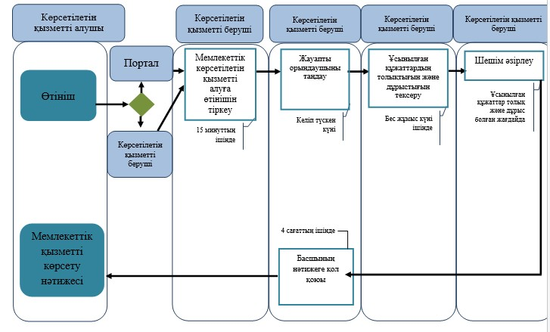

**Шартты белгілер:**

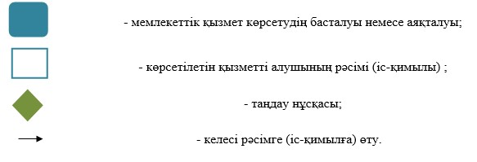

|  |  |
| --- | --- |
|  | "Көмірсутек шикізаты, көмір және уран бөлігінде жер қойнауын пайдалануға арналған келісімшарттарды тiркеу" бойынша мемлекеттiк көрсетілетін қызметінің регламентіне 3-қосымша |

**Көрсетілетін қызметті беруші арқылы мемлекеттік қызмет көрсету**  
**кезінде пайдаланатын ақпараттық жүйелердің функционалдық өзара**  
**іс-қимыл диаграммасы**

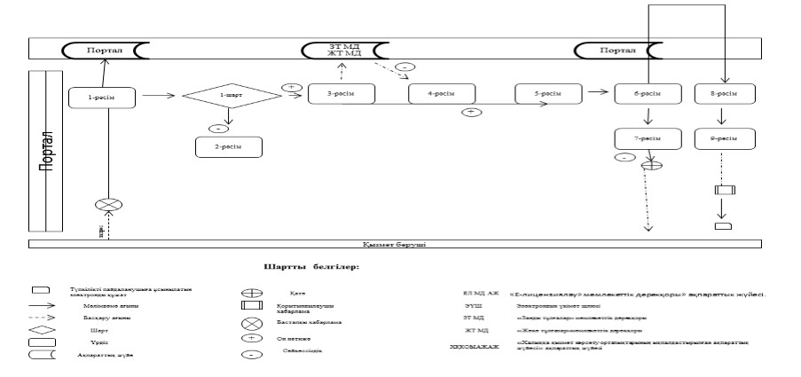

© 2012. Қазақстан Республикасы Әділет министрлігінің «Қазақстан Республикасының Заңнама және құқықтық ақпарат институты» ШЖҚ РМК